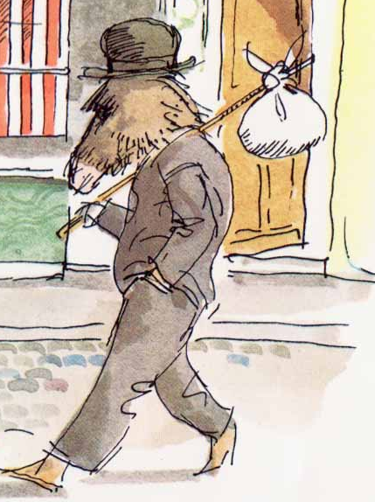
Se préparer à écrire :
Ecris le mot Edouard de plus en plus petit

Edouard

_________________________________________________________________

_________________________________________________________________
______________________________________________________________

